

投票日は７月４日(日)

**連合東京**

**東京都議会議員選挙**

**Ｎｏ.２**

**政治センターニュース**

2021年６月26日号　　連合東京政治センター事務局

竹井ようこさん　無投票当選に

～小平市選挙区～

　小平市選挙区は、定数２名に対して立候補届出者が２名であったため無投票となりました。東京都議会議員選挙では、58年ぶりとのことです。

連合東京推薦候補者の竹井ようこさん（情報労連）は、無投票当選となります。正式には、７月４日に当選が確定する予定です。

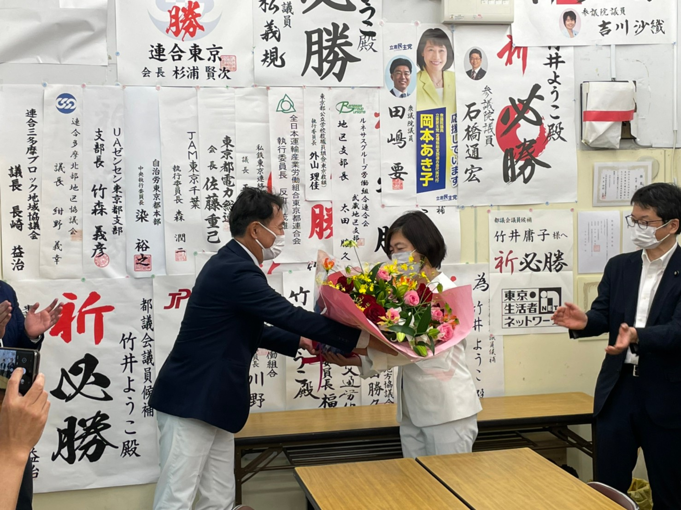

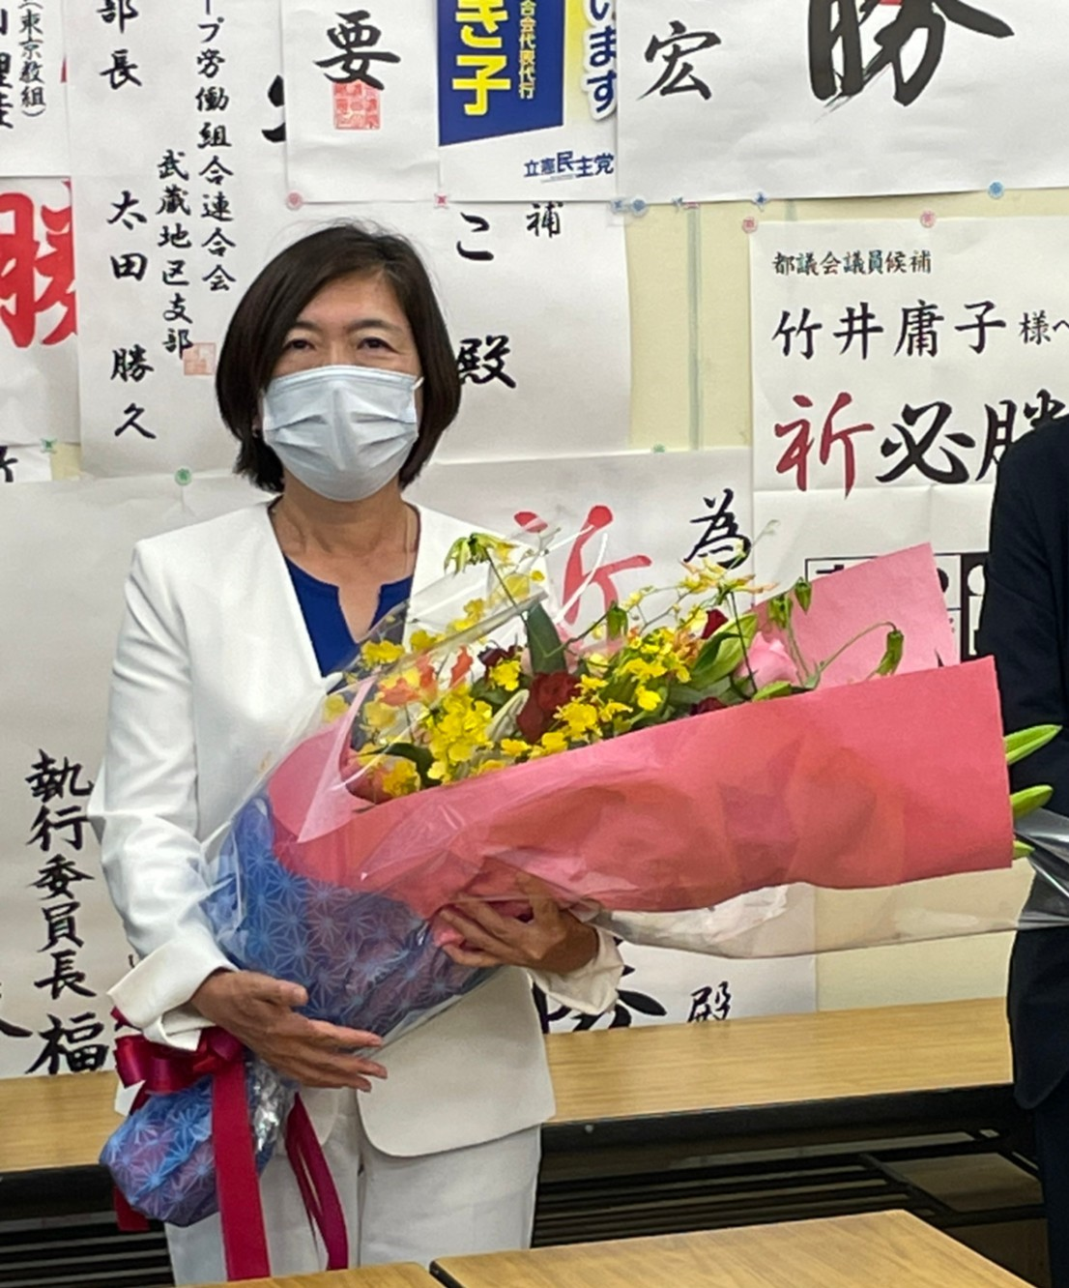

（上）花束を受け取る竹井候補

　　　　（右）挨拶する竹井候補